**Университет ИТМО**



**Факультет программной инженерии и компьютерной техники**

Группа: P3115 К работе допущен:

Выполнил: Чимирев Игорь Олегович

Работа выполнена:

Проверил: Отчет принят:

**Рабочий протокол и отчет по лабораторной работе № 1**

**Системы счисления**

вариант 15 + 17 = 32

Г. Санкт-Петербург, 2024

Задание 3

Вычислить: 3

1. 6407310 = ?7 3

2. 312345 = ?10 3

3. B052413 = ?7 3

4. 95.7310 = ?2 4

5. EA.D916 = ?2 4

6. 41.178 = ?2 4

7. 0.1000012 = ?16 5

8. 0.0000012 = ?10 5

9. 45.1916 = ?10 5

10. 23210 = ?факт 5

11. 1001001фиб = ?10 6

12. 1000000010фиб = ?10 6

13. 1786-10 = ?10 6

Рисунок. 1…………………………………………………………………………………………………………………………………………………………

Рисунок. 2…………………………………………………………………………………………………………….…………………………………………..

Рисунок. 3…………………………………………………………………………………………………………….…………………………………………..

Рисунок. 4…………………………………………………………………………………………………………….…………………………………………..

Рисунок. 5…………………………………………………………………………………………………………….…………………………………………..

Рисунок. 6…………………………………………………………………………………………………………….…………………………………………..

Рисунок. 7…………………………………………………………………………………………………………….…………………………………………..

Рисунок. 8…………………………………………………………………………………………………………….…………………………………………..

Рисунок. 9…………………………………………………………………………………………………………….…………………………………………..

Рисунок. 10…………………………………………………………………………………………………………...………………………………………….

Рисунок. 11……………………………………………………………………………………………………………………………………………………….

Рисунок. 12……………………………………………………………………………………………………………………………………………………….

Рисунок. 13……………………………………………………………………………………………………………………………………………………….

Дополнительное задание………………………………………………………………………………………………………………………………….6

Вывод 8

Список литературы 8

Задание

Перевести число A из системы счисления B в систему счисления C.

Основные этапы вычисления

1. 6407310 = ?7

6407310=3545427

Рисунок.1

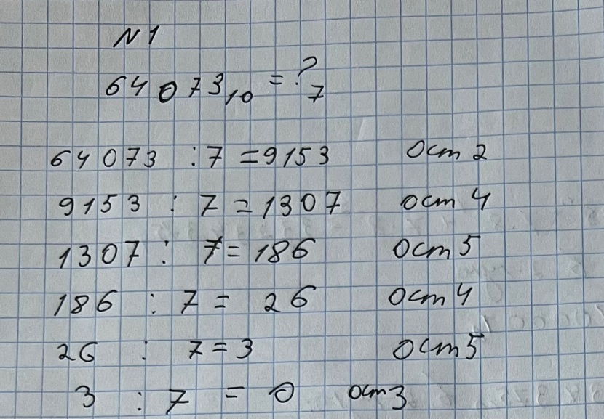

2. 312345 = ?10

312345=206910

Рисунок.2

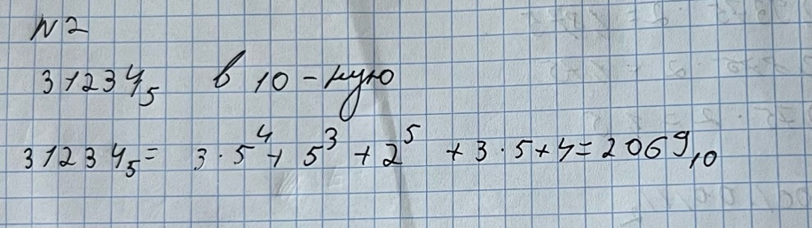

3. B052413 = ?7

B052413=24513347

Рисунок.3

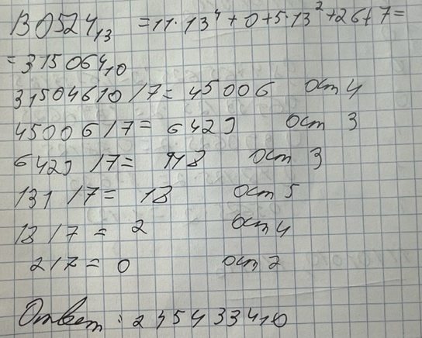

4. 95.7310 = ?2

95.7310 =1011111.101112

Рисунок.4

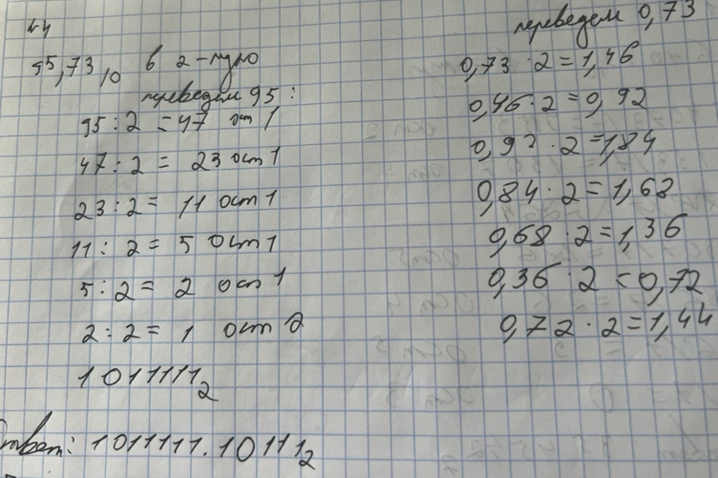

5. EA.D916 = ?2

EA.D916 = 11101010.110112

Рисунок.5

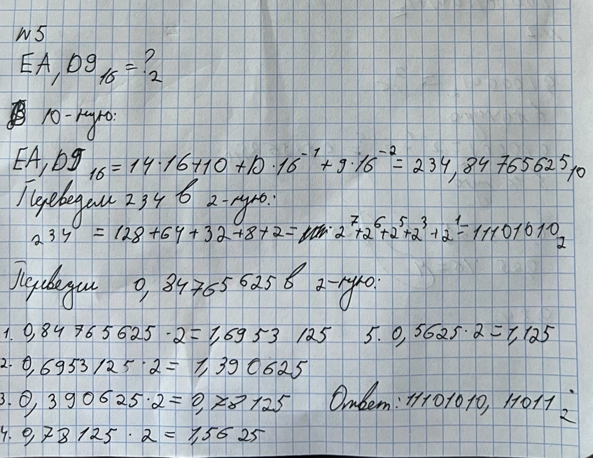

6. 41.178 = ?2

41.178 = 100001.001112

Рисунок.6

## 

7. 0.1000012 = ?16

0.1000012 = 0.8416

Рисунок.7

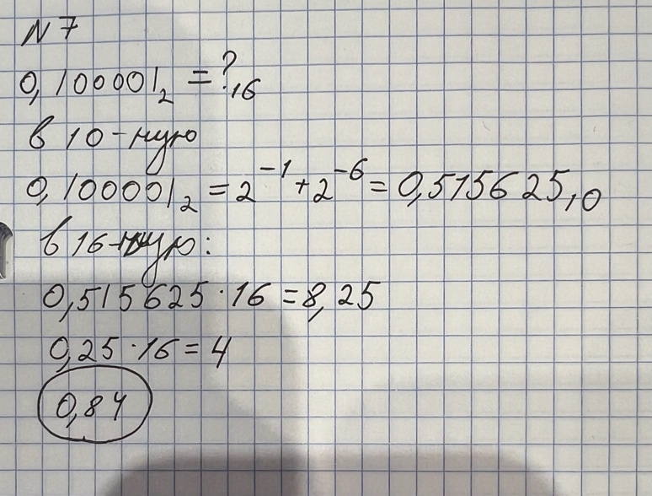

8. 0.0000012 = ?10

0.0000012 = 0.01562510

Рисунок.8

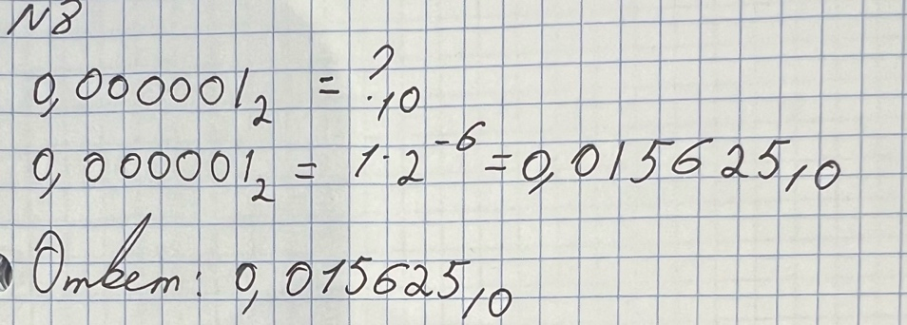

9. 45.1916= ?10

45.1916= 69.0976562510

Рисунок.9

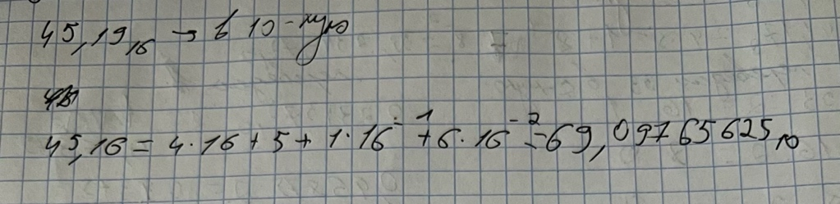

10. 23210= ?факт

23210=14220факт

Рисунок.10

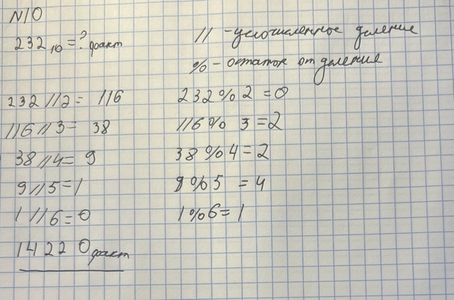

11. 1001001фиб = ?10

1001001фиб = 2710

Ряд Фибоначчи: 1,2,3,5,8,13,21,34,55,89…

Рисунок.11

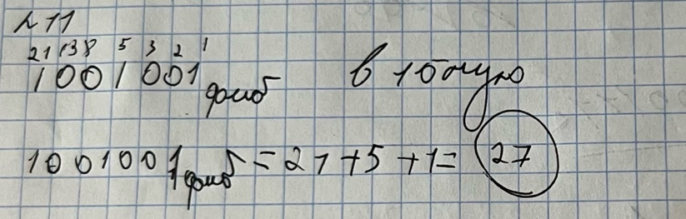

12. 1000000010фиб = ?10

1000000010фиб = 9110

Ряд Фибоначчи: 1,2,3,5,8,13,21,34,55,89…

Рисунок.12

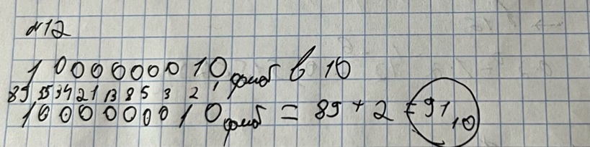

13. 1786-10 = ?10

1786-10 = -37710

Рисунок.13

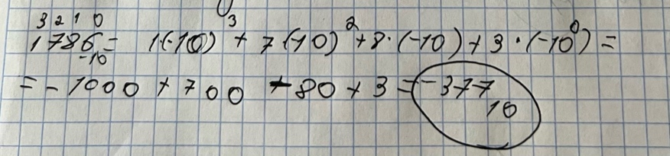

Дополнительное задание

Приведу решение на языке Python

import math

def f3(a,b):#если надо перевести из симметричной сс в 10 сс

a = a.replace('{','').replace('}','')

a = list(a)

for i in range(len(a)-1):

if a[i] == '^':

a[i + 1] = '-' + a[i + 1]

for i in a:

if i == '^':

a.remove(i)

a = [int(i) for i in a]

print(a)

res = 0

for i in range(len(a)):

res = res + a[i] * (b**(len(a)-i -1))

return res

def f1(a):

n = ''

while a != 0:

n = str(a%10) + n

a = math.ceil(a/(-10))

return n

w = [0,1]

for i in range(100):

w.append(w[-1] + w[-2])

w = w[2:]

def f2(a):

res = []

for f in reversed(w):

if f <= a:

a-=f

res.append('1')

elif res:

res.append('0')

return ''.join(res)

def f4(a,b):

q = int(b[0])

s = ''

while a > 0:

s = str(a%q) + s

a//=q

return s

def f5(a):

q = reversed(list(a))

r = 0

q = list(int(i) for i in q)

for i in range(len(q)):

if q[i] == 1:

r += w[i]

return r

e,r,t = map(str,input().split())

if t == 'фиб' or t == '-10' or t == '7с' or t == '9с':

e = int(e)

if t == 'фиб':

print(f2(e))

if t == '-10':

print(f1(e))

if t == '7с' or t == '9с':

print(f4(e,t))

if r == 'фиб':

print(f5(e))

Вывод

В процессе выполнения работы я закрепил свои знания по переводу чисел в классических системах счисления, а также узнал о системе счисления фибоначчи,факториальной СС, СС Бергмана и СС с отрицательными основаниями. Научился записывать числа в них и переводить в другие системы счисления. Попробовал написать программу на Python для перевода в интересные СС.

Список литературы

1. Алексеев Е. Г., Богатырев С. Д. Информатика. Мультимедийный электронный учебник. Саранск: 2009.

2. С. Б. Гашков Системы счисления и их применение. 2 изд. М.: Издательство Московского центра непрерывного математического образования, 2012.